ĐÁP ÁN ĐỀ THI HK 1
MÔN: VẬT LÝ – 11
Câu 1: 1,5đ
+ Lực hút hay đẩy giữa hai điện tích điểm đặt trong chân không có phương trùng với đường thẳng nối hai điện tích điểm đó, có độ lớn tỉ lệ thuận với tích độ lớn của hai điện tích và tỉ lệ nghịch với bình phương khoảng cách giữa chúng. 1đ
+ Biểu thức: 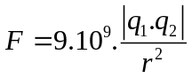 0,5đ

Câu 2: 1đ
+ Dòng điện trong kom loại là dòng chuyển dời có hướng của các electron tự do dưới tác dụng của điện trường. 0,5đ
+ Dòng điện trong lòng chất điện phân là dòng ion dương và ion âm chuyển động có hướng theo hai chiều ngược nhau. 0,5đ

Câu 3: 1,5đ
+ Cường độ điện trường. 0,5đ
+ Cường độ điện trường tại một điểm là đại lượng đặc trưng cho tác dụng lực của điện trường tịa điểm đó. Nó được xác định bằng thương số của độ lớn lực điện F tác dụng lên một điện tích thử d (dương) đặt tại điểm đó và độ lớn của q. 0,5đ
+ 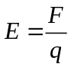 0,5đ

Câu 4: 2,5đ
a/.
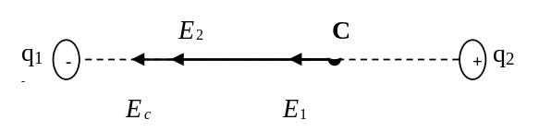

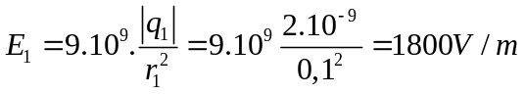 0,5đ

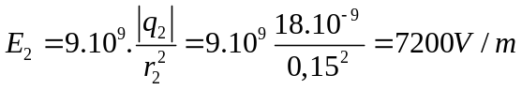 0,5đ
0,5đ
b/.
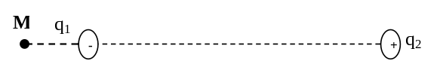

0,25đ

Đặt MA = x
Ta có: E₁ = E₂
=> 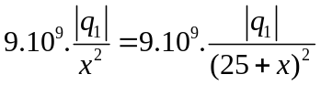
=> x = 12,5cm
Vậy M cách q₁ 12,5cm hoặc cách q₂ 37,5cm 0,75đ
Câu 4: 3,5đ
a/.
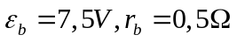
R_{đ} = 3
I_{đm} = 1A
R_{2đ} = 5
R_{2đ3} = 2,5 = R_{AB}
R_{N} = 4,5 0,5đ
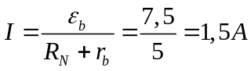 = I₁ = I
U_{AB} = I.R_{AB} = 1,5.2,5 = 3,75V = U_{2đ} = U₃
I_{2đ} = 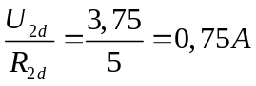 = I₂ = I_{đ}
I_{đm} = 1A > I_{đ} => đèn sáng mờ 0,5đ
U_{C} = U₂ = I_{2.}R₂ = 0,75.2 = 1,5V
Q = C.U_{c} = 5.1,5 = 7,5C 0,5đ
I₃ = I – I_{2đ} = 1,5 – 0,75 = 0,75A
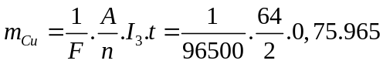 = 0,24g 0,5đ
b/.
vì đèn sáng bình thường, ta có
I_{đ} = I_{đm} = 1A = I_{2đ} 0,5đ
U_{2đ} = I_{2đ}.R_{2đ} = 1.5 = 5V = U₃ = U_{AB}
I = 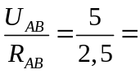2A 0,5đ
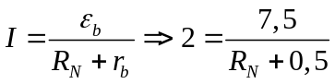 => R_{N} = 3,25
R_{N} = R₁ + R_{AB} => R₁ = 0,75 0,5đ

